BỘ CÔNG THƯƠNG
TRƯỜNG ĐẠI HỌC CÔNG THƯƠNG
KHOA CÔNG NGHỆ THÔNG TIN


CHỦ ĐỀ: XÂY DỰNG HỆ THỐNG GỢI Ý KHÓA HỌC TRỰC TUYẾN DỰA TRÊN HÀNH VI HỌC TẬP CỦA NGƯỜI DÙNG SỬ DỤNG KẾT HỢP THUẬT TOÁN APRIORI VÀ KNN

GIẢNG VIÊN:TH.S TRẦN NHƯ Ý
LỚP: 14DHTH03
CAO ĐỨC MẠNH – 2001230508
NGUYỄN NHẬT TOÀN - 2001230832

TP. Hồ Chí Minh, tháng 3 năm 2026

LỜI CAM ĐOAN

Chúng tôi xin cam đoan đề án "Xây dựng hệ thống gợi ý khóa học trực tuyến dựa trên hành vi học tập của người dùng sử dụng kết hợp thuật toán Apriori và KNN" là công trình nghiên cứu do nhóm chúng tôi thực hiện dưới sự hướng dẫn của giảng viên Trần Như Ý, thuộc Khoa Công nghệ Thông tin, Trường Đại học Công Thương TP. Hồ Chí Minh.
Đề án chưa được công bố trong bất kỳ công trình nghiên cứu nào trước đây. Toàn bộ nội dung, số liệu, kết quả thực nghiệm và hình ảnh trình bày trong báo cáo đều trung thực, có nguồn gốc rõ ràng và tuân thủ đầy đủ các quy định về bảo vệ quyền sở hữu trí tuệ. Các tài liệu tham khảo được trích dẫn đúng quy định.
Chúng tôi xin chịu hoàn toàn trách nhiệm về nội dung của đề án này

MỤC LỤC
LỜI MỞ ĐẦU 1
CHƯƠNG 1: TỔNG QUAN ĐỀ TÀI 2
1.1 GIỚI THIỆU ĐỀ TÀI 2
1.2 MỤC TIÊU ĐỀ TÀI 2
1.3 PHẠM VI VÀ GIỚI HẠN 3
1.4 CÔNG CỤ VÀ CÔNG NGHỆ SỬ DỤNG 3
1.5 CẤU TRÚC BÁO CÁO 4
CHƯƠNG 2: CƠ SỞ LÝ THUYẾT 5
2.1 KHAI PHÁ DỮ LIỆU (DATA MINING) 5
2.2 THUẬT TOÁN APRIORI 5
2.2.1 GIỚI THIỆU 5
2.2.2 CÁC KHÁI NIỆM CỐT LÕI 5
2.2.3 NGUYÊN LÝ APRIORI VÀ CƠ CHẾ CẮT TỈA 6
2.2.4 VÍ DỤ MINH HỌA 6
2.2.5 ƯU ĐIỂM VÀ NHƯỢC ĐIỂM 7
2.3 THUẬT TOÁN K-NN (K-NEAREST NEIGHBOR) 7
2.3.1 GIỚI THIỆU 7
2.3.2 NGUYÊN LÝ HOẠT ĐỘNG 7
2.3.3 CÔNG THỨC KHOẢNG CÁCH EUCLIDE 8
2.3.4 CHUẨN HÓA MIN-MAX 8
2.3.5 ẢNH HƯỞNG CỦA THAM SỐ K 8
2.3.6 ƯU ĐIỂM VÀ NHƯỢC ĐIỂM 9
2.4 KẾT HỢP APRIORI + KNN TRONG HỆ THỐNG ĐỀ XUẤT 9
CHƯƠNG 3: DỮ LIỆU 11
3.1 NGUỒN DỮ LIỆU 11
3.1.1 DATASET 1 — STUDENT PERFORMANCE FACTORS 11
3.1.2 DATASET 2 — COURSERA COURSE DATASET 12
3.2 PHÂN TÍCH DỮ LIỆU KHÁM PHÁ (EDA) 14
3.2.1 DATASET SINH VIÊN 14
3.2.2 DATASET COURSERA 18
CHƯƠNG 4: TIỀN XỬ LÝ DỮ LIỆU 22
4.1 DATASET SINH VIÊN (STUDENTPERFORMANCEFACTORS) 22
4.1.1 KIỂM TRA DỮ LIỆU THIẾU 22
4.1.2 XỬ LÝ DỮ LIỆU THIẾU VÀ LOẠI BỎ CỘT KHÔNG CẦN THIẾT 22
4.1.3 MÃ HÓA BIẾN PHÂN LOẠI (LABEL ENCODING) 23
4.1.4 TẠO NHÃN PHÂN NHÓM HỌC LỰC (GROUP) 24
4.2 DATASET COURSERA 25
4.2.1 KIỂM TRA DỮ LIỆU THIẾU 25
4.2.2 LOẠI BỎ CỘT KHÔNG CẦN THIẾT 26
4.2.3 XỬ LÝ MISSING VALUES 26
4.2.4 XỬ LÝ CỘT KỸ NĂNG (COURSE_SKILLS) 26
4.2.5 KẾT QUẢ SAU TIỀN XỬ LÝ 27
CHƯƠNG 5: XÂY DỰNG MÔ HÌNH 28
5.1 TỔNG QUAN PIPELINE HỆ THỐNG 28
5.2 PHÂN NHÓM SINH VIÊN BẰNG KNN 28
5.2.1 ĐẶC TRƯNG ĐẦU VÀO 28
5.2.2 FEATURE WEIGHTING 29
5.2.3 CHUẨN HÓA VÀ HUẤN LUYỆN 29
5.2.4 NHÃN PHÂN NHÓM VÀ ÁNH XẠ ĐỘ KHÓ 30
5.3 KHAI PHÁ LUẬT KẾT HỢP BẰNG APRIORI 30
5.3.1 XÂY DỰNG TRANSACTION 30
5.3.2 THIẾT LẬP NGƯỠNG VÀ KẾT QUẢ 30
5.3.3 HÀM MỞ RỘNG KỸ NĂNG 30
5.3.4 SEED SKILLS MẶC ĐỊNH 31
5.4 KẾT HỢP KNN + APRIORI ĐỂ ĐỀ XUẤT KHÓA HỌC 31
5.4.1 LUỒNG XỬ LÝ KẾT HỢP 31
5.4.2 TIÊU CHÍ XẾP HẠNG 31
5.4.3 TOP KỸ NĂNG PHỔ BIẾN TRONG HỆ THỐNG 32
CHƯƠNG 6: ĐÁNH GIÁ KẾT QUẢ 33
6.1 ĐÁNH GIÁ MÔ HÌNH KNN 33
6.1.1 ACCURACY THEO GIÁ TRỊ K 33
6.1.2 KẾT QUẢ PHÂN LOẠI TRÊN TẬP TEST (K=7, TEST_SIZE=20%) 34
6.1.3 NHẬN XÉT 35
6.2 ĐÁNH GIÁ LUẬT APRIORI 35
6.2.1 THỬ NGHIỆM CÁC NGƯỠNG 35
6.2.2 KẾT QUẢ LUẬT KẾT HỢP 36
6.2.3 NHẬN XÉT 37
6.3 ĐÁNH GIÁ KẾT QUẢ ĐỀ XUẤT 38
6.3.1 NHẬN XÉT CHUNG 38
CHƯƠNG 7: HIỆN THỰC HÓA ỨNG DỤNG 39
7.1 KIẾN TRÚC HỆ THỐNG 39
7.2 FLASK API (PYTHON — GOOGLE COLAB) 39
7.3 SPRING BOOT (JAVA) 40
CHƯƠNG 8: KẾT LUẬN VÀ HƯỚNG PHÁT TRIỂN 44
8.1 KẾT LUẬN 44
8.2 HẠN CHẾ 44
8.3 HƯỚNG PHÁT TRIỂN 45
TÀI LIỆU THAM KHẢO 46

BẢNG PHÂN CÔNG CÔNG VIỆC
TÊN SINH VIÊN | NHIỆM VỤ | TIẾN ĐỘ
Cao Đức Mạnh | Xây dựng mô hình KNN: tiền xử lý dữ liệu, mã hóa biến, chuẩn hóa, huấn luyện và đánh giá mô hình phân nhóm sinh viên. Triển khai ứng dụng web: backend Spring Boot (Java), giao diện HTML/CSS/JS, tích hợp Flask API. Viết báo cáo: Chương 1, 4, 5 (phần KNN), 6 (phần KNN), 7, 8. | 50%
Nguyễn Nhật Toàn | Xây dựng mô hình Apriori: thu thập và làm sạch dữ liệu Coursera, xây dựng transaction, khai phá luật kết hợp, hàm mở rộng kỹ năng. Triển khai Flask API (Python/Google Colab): các endpoint /recommend, /eda, /skills, /health. Viết báo cáo: Chương 2, 3, 5 (phần Apriori), 6 (phần Apriori). | 50%

DANH MỤC HÌNH
Hình 3. 1: Phân phối điểm thi 16
Hình 3. 2: Phân phối giờ tự học 16
Hình 3. 3: Tương quan các thuộc tính số 17
Hình 3. 4: Boxplot Exam_Score theo Motivation_Level 17
Hình 3. 5: Phân bố School_Type 18
Hình 3. 6: Phân phối rating 19
Hình 3. 7: Phân bố cấp độ 20
Hình 3. 8: Phân bố loại chứng chỉ 20
Hình 3. 9: Top 20 kỹ năng xuất hiện nhiều nhất 21

Hình 4. 1: Missing values Student trước/sau 22
Hình 4. 2: So sánh Motivation_Level trước/sau encoding 24
Hình 4. 3: Phân bố GROUP_LABEL 25
Hình 4. 4: Missing values Coursera trước/sau 26
Hình 4. 5: top 20 kỹ năng sau khi parse, so sánh trước/sau clean 27

Hình 5. 1: Sơ đồ pipeline tổng thể 28
Hình 5. 2: Biểu đồ trọng số các thuộc tính đầu vào KNN 29
Hình 5. 3: Biểu đồ top 10 kỹ năng phổ biến nhất 32

Hình 6. 1: biểu đồ accuracy theo K 34
Hình 6. 2: Confusion Matrix 35
Hình 6. 3: scatter plot Support vs Confidence, màu theo Lift 37

Hình 7. 1: Sơ đồ kiến trúc hệ thống 39
Hình 7. 2: Trang Dashboard (index.html) 41
Hình 7. 3: Trang nhập thông tin sinh viên (home.html) 42
Hình 7. 4: Kết quả gợi ý khóa học sau khi submit 42
Hình 7. 5: Trang Admin quản lý đăng ký (admin.html) 43

DANH MỤC BẢNG
Bảng 3. 1: Danh sách thuộc tính Dataset sinh viên 12
Bảng 3. 2: Danh sách thuộc tính Dataset Coursera 13
Bảng 3. 3: Thống kê mô tả các thuộc tính số (Dataset sinh viên) 14
Bảng 3. 4: Phân bố các thuộc tính phân loại 15
Bảng 3. 5: Thống kê mô tả Dataset Coursera (trước làm sạch) 18
Bảng 3. 6: Phân bố cấp độ khóa học 18
Bảng 3. 7: Phân bố loại chứng chỉ 19

Bảng 4. 1: Missing values dataset sinh viên (trước xử lý) 22
Bảng 4. 2: Mapping mã hóa các biến phân loại 23
Bảng 4. 3: Ngưỡng phân nhóm sinh viên 24
Bảng 4. 4: Missing values dataset Coursera (trước xử lý) 25
Bảng 4. 5: So sánh dataset Coursera trước và sau tiền xử lý 27

Bảng 5. 1: Danh sách 17 thuộc tính đầu vào KNN 29
Bảng 5. 2: Nhóm học lực và độ khó khóa học tương ứng 30
Bảng 5. 3: Ví dụ mở rộng kỹ năng qua Apriori 31
Bảng 5. 4: Seed skills mặc định theo nhóm 31
Bảng 5. 5: Tiêu chí xếp hạng kết quả đề xuất 32
Bảng 5. 6: Top 10 kỹ năng xuất hiện nhiều nhất trong bộ dữ liệu 32

Bảng 6. 1: Accuracy theo giá trị K (5-fold cross-validation) 33
Bảng 6. 2: Confusion Matrix (K=7) 34
Bảng 6. 3: Classification Report (K=7) 35
Bảng 6. 4: Số luật sinh ra theo các ngưỡng support và confidence (lift ≥ 2.0) 36
Bảng 6. 5: Top 10 luật kết hợp (sắp xếp theo Lift) 37
Bảng 6. 6: Ví dụ kết quả đề xuất theo từng nhóm sinh viên 38

Bảng 7. 1: Các endpoint Flask API 40
Bảng 7. 2: Các Controller Spring Boot 40
Bảng 7. 3: Các trang giao diện 41

LỜI MỞ ĐẦU
Trong những năm gần đây, giáo dục trực tuyến đã trở thành một xu hướng tất yếu, đặc biệt sau sự bùng nổ của các nền tảng học tập toàn cầu như Coursera, edX hay Udemy. Chỉ riêng Coursera đã cung cấp hơn 7.000 khóa học từ hàng trăm trường đại học và tổ chức uy tín trên thế giới. Sự phong phú đó là lợi thế lớn, nhưng cũng đặt ra một bài toán thực tế: với hàng nghìn lựa chọn, làm thế nào để một sinh viên tìm được khóa học thực sự phù hợp với năng lực và nhu cầu của bản thân?
Thực tế cho thấy, phần lớn sinh viên hiện nay tìm kiếm khóa học theo cách thủ công — dựa vào gợi ý từ bạn bè, tìm kiếm ngẫu nhiên hoặc chọn theo số lượt đăng ký mà không quan tâm đến mức độ phù hợp với học lực cá nhân. Điều này dẫn đến tình trạng chọn sai cấp độ: sinh viên yếu chọn phải khóa quá khó dễ nản lòng bỏ giữa chừng, trong khi sinh viên giỏi lại mất thời gian với những nội dung quá căn bản.
Xuất phát từ thực trạng đó, nhóm chúng tôi đã chọn đề tài "Xây dựng hệ thống gợi ý khóa học trực tuyến dựa trên hành vi học tập của người dùng sử dụng kết hợp thuật toán Apriori và KNN". Hệ thống không chỉ đơn thuần gợi ý khóa học theo kỹ năng mà còn phân tích hành vi học tập của sinh viên qua 17 yếu tố, từ đó phân nhóm học lực và đề xuất những khóa học ở đúng cấp độ phù hợp. Đồng thời, thông qua thuật toán Apriori, hệ thống còn có khả năng mở rộng nhu cầu học tập — tức là gợi ý thêm những kỹ năng liên quan mà bản thân sinh viên có thể chưa nghĩ đến.
Báo cáo này trình bày toàn bộ quá trình xây dựng hệ thống: từ thu thập và tiền xử lý dữ liệu từ hai bộ dataset thực tế trên Kaggle, triển khai hai thuật toán khai phá dữ liệu, cho đến hiện thực hóa thành một ứng dụng web hoàn chỉnh với backend Python (Flask) kết hợp Java (Spring Boot).
Mặc dù đã cố gắng hoàn thành đề tài một cách nghiêm túc, nhóm chúng tôi nhận thức rằng đây là lần đầu tiếp cận một bài toán khai phá dữ liệu thực tế với quy mô tương đối lớn, nên không tránh khỏi những thiếu sót nhất định. Chúng tôi rất mong nhận được sự góp ý, nhận xét từ giảng viên Trần Như Ý và các bạn để đề tài được hoàn thiện hơn.
Chúng tôi xin chân thành cảm ơn giảng viên Trần Như Ý đã tận tình hướng dẫn và hỗ trợ nhóm trong suốt quá trình thực hiện đề tài này.

CHƯƠNG 1: TỔNG QUAN ĐỀ TÀI

1.1 GIỚI THIỆU ĐỀ TÀI
Trong bối cảnh giáo dục trực tuyến bùng nổ như hiện nay, các nền tảng như Coursera, edX, Udemy cung cấp hàng chục nghìn khóa học thuộc đủ mọi lĩnh vực. Điều này tạo ra một nghịch lý: càng nhiều lựa chọn, người học càng khó tìm được khóa học thực sự phù hợp với bản thân. Một sinh viên có học lực yếu cần những khóa học nền tảng, trong khi một sinh viên giỏi cần thử thách ở cấp độ cao hơn — nhưng hầu hết các hệ thống hiện tại không phân biệt được điều đó.
Đề tài này xây dựng một hệ thống đề xuất khóa học thông minh, kết hợp hai thuật toán khai phá dữ liệu để giải quyết vấn đề trên. K-NN (K-Nearest Neighbor) được dùng để phân loại sinh viên vào các nhóm học lực (Yếu / Trung bình / Khá / Giỏi) dựa trên 17 yếu tố ảnh hưởng đến kết quả học tập. Apriori được dùng để khai phá các luật kết hợp giữa các kỹ năng, từ đó mở rộng danh sách kỹ năng của sinh viên và đề xuất những khóa học phù hợp hơn mà bản thân sinh viên có thể chưa nghĩ đến.
Hệ thống sử dụng hai bộ dữ liệu thực tế từ Kaggle: bộ dữ liệu về các yếu tố ảnh hưởng đến kết quả học tập của sinh viên, và bộ dữ liệu về các khóa học trên Coursera. Toàn bộ pipeline được triển khai thành ứng dụng web hoàn chỉnh với backend Python (Flask) kết hợp Java (Spring Boot) và giao diện người dùng trực quan.

1.2 MỤC TIÊU ĐỀ TÀI
Đề tài hướng đến ba nhóm mục tiêu chính.
Về dữ liệu: Thu thập, làm sạch và tiền xử lý hai bộ dữ liệu thực tế từ Kaggle. Thực hiện phân tích khám phá (EDA) để hiểu rõ đặc trưng phân phối, tương quan và chất lượng dữ liệu trước khi đưa vào mô hình.
Về thuật toán: Áp dụng KNN để phân nhóm sinh viên, xác định mức độ khó phù hợp cho từng nhóm. Áp dụng Apriori để tìm luật kết hợp giữa các kỹ năng, mở rộng nhu cầu học tập tiềm ẩn. Kết hợp đầu ra của cả hai thuật toán để tạo danh sách đề xuất khóa học cá nhân hóa.
Về ứng dụng: Hiện thực hóa toàn bộ hệ thống thành ứng dụng web có thể sử dụng thực tế, cho phép sinh viên nhập thông tin, chọn kỹ năng và nhận kết quả đề xuất ngay lập tức.

1.3 PHẠM VI VÀ GIỚI HẠN
Phạm vi thực hiện:
Khía cạnh | Chi tiết
Dữ liệu sinh viên | Student Performance Factors — Kaggle
Dữ liệu khóa học | Coursera Course Dataset — Kaggle
Thuật toán chính | KNN + Apriori
Ngôn ngữ & framework | Python (Flask, Scikit-learn, MLxtend), Java (Spring Boot), HTML/CSS/JS
Phạm vi đề xuất | Khóa học trên nền tảng Coursera
Giới hạn của đề tài: Hệ thống chưa thu thập phản hồi thực tế từ người dùng (chưa có collaborative filtering), kết quả đề xuất phụ thuộc vào chất lượng và độ phủ của bộ dữ liệu Coursera hiện có. Ngoài ra, mô hình KNN được huấn luyện offline nên chưa tự cập nhật khi có dữ liệu sinh viên mới.

1.4 CÔNG CỤ VÀ CÔNG NGHỆ SỬ DỤNG
Nhóm | Công cụ
Ngôn ngữ lập trình | Python 3.x, Java 17
Thư viện ML/DM | Scikit-learn (KNN), MLxtend (Apriori), Pandas, NumPy, Matplotlib, Seaborn
Backend API | Flask (Python), Spring Boot (Java)
Giao diện | HTML, CSS, JavaScript thuần
Cơ sở dữ liệu | MySQL (lưu thông tin sinh viên đăng ký)
Môi trường phát triển | Google Colab (train model), IntelliJ IDEA (Java), VS Code
Triển khai | Ngrok (expose Flask API từ Colab)

1.5 CẤU TRÚC BÁO CÁO
Báo cáo được tổ chức thành 8 chương với logic từ lý thuyết đến thực hành:
Chương 1 giới thiệu tổng quan đề tài, mục tiêu và phạm vi thực hiện — tức là chương này.
Chương 2 trình bày cơ sở lý thuyết của ba nền tảng chính: khai phá dữ liệu, thuật toán Apriori và thuật toán K-NN, kèm ví dụ minh họa cụ thể.
Chương 3 mô tả chi tiết hai bộ dữ liệu sử dụng: nguồn gốc, cấu trúc và kết quả phân tích khám phá (EDA).
Chương 4 trình bày toàn bộ quá trình tiền xử lý dữ liệu — từ xử lý missing values, mã hóa biến phân loại đến chuẩn hóa — cho cả hai dataset.
Chương 5 đi vào xây dựng mô hình: phân nhóm sinh viên bằng KNN, khai phá luật kết hợp bằng Apriori và kết hợp hai thuật toán để tạo ra hệ thống đề xuất.
Chương 6 đánh giá kết quả của mô hình thông qua các chỉ số định lượng và ví dụ thực tế.
Chương 7 mô tả kiến trúc và giao diện ứng dụng web đã được triển khai.
Chương 8 tổng kết những gì đã làm được, những hạn chế còn tồn tại và hướng phát triển trong tương lai.

CHƯƠNG 2: CƠ SỞ LÝ THUYẾT

2.1 KHAI PHÁ DỮ LIỆU (DATA MINING)
Khai phá dữ liệu là quá trình tự động khám phá các mẫu, xu hướng và tri thức ẩn trong tập dữ liệu lớn — không đơn thuần là truy vấn hay thống kê, mà là "đào bới" để tìm ra thông tin có giá trị mà con người khó nhận ra bằng mắt thường. Trong đề tài này, khai phá dữ liệu được áp dụng để tìm ra mối liên hệ giữa các kỹ năng (Apriori) và phân loại học lực sinh viên (KNN).
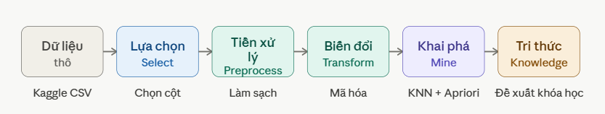
Khai phá dữ liệu là một phần trong quy trình tổng thể gọi là KDD (Knowledge Discovery in Databases):

2.2 THUẬT TOÁN APRIORI

2.2.1 GIỚI THIỆU
Thuật toán Apriori được đề xuất bởi Agrawal và Srikant năm 1993, ban đầu nhằm mục đích tìm mối liên hệ giữa các mặt hàng bán cùng nhau trong siêu thị — bài toán "Market Basket Analysis" kinh điển. Trong đề tài này, Apriori được dùng để tìm ra các kỹ năng thường xuất hiện cùng nhau trong các khóa học Coursera, từ đó mở rộng nhu cầu học tập tiềm ẩn của sinh viên.
Tên "Apriori" xuất phát từ nguyên lý cốt lõi: tập con bất kỳ của một tập phổ biến cũng là tập phổ biến, và mọi tập cha của tập không phổ biến cũng là không phổ biến. Nguyên lý này cho phép cắt tỉa không gian tìm kiếm một cách hiệu quả thay vì duyệt toàn bộ 2^|I| tập có thể.

2.2.2 CÁC KHÁI NIỆM CỐT LÕI
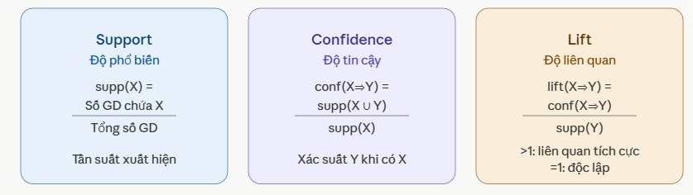

2.2.3 NGUYÊN LÝ APRIORI VÀ CƠ CHẾ CẮT TỈA
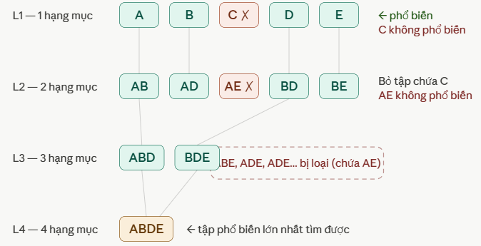
Nguyên lý Apriori hoạt động theo hai chiều: nếu một tập phổ biến thì mọi tập con của nó cũng phổ biến (chiều thuận); ngược lại nếu một tập không phổ biến thì toàn bộ tập cha của nó cũng không cần xét nữa (chiều nghịch — dùng để cắt tỉa). Cơ chế này giúp giảm đáng kể không gian tìm kiếm.

2.2.4 VÍ DỤ MINH HỌA
Cho CSDL giao dịch với minSupport = 3 (60%):
TID | Items
1 | Bread, Milk
2 | Beer, Bread, Diaper, Eggs
3 | Beer, Coke, Diaper, Milk
4 | Beer, Bread, Diaper, Milk
5 | Bread, Coke, Diaper, Milk
Vòng 1 — L₁: Đếm từng item đơn lẻ, loại Coke (count=2) và Eggs (count=1) vì dưới ngưỡng minSupport=3.
Vòng 2 — L₂: Sinh cặp từ L₁, đếm lại support, loại các cặp có count < 3.
Vòng 3 — L₃: Kết quả cuối: {Bread, Diaper, Milk} với count=3.
Kết quả: FIs = { {Bread}, {Milk}, {Diaper}, {Beer}, {Bread,Milk}, {Bread,Diaper}, {Milk,Diaper}, {Beer,Diaper}, {Bread,Diaper,Milk} }

2.2.5 ƯU ĐIỂM VÀ NHƯỢC ĐIỂM
Apriori dễ hiểu, dễ cài đặt và kết quả trực quan. Tuy nhiên nhược điểm là phải duyệt CSDL nhiều lần, số tập ứng viên có thể rất lớn (2^|T| - 1), và tốn kém tài nguyên với dữ liệu lớn.

2.3 THUẬT TOÁN K-NN (K-NEAREST NEIGHBOR)

2.3.1 GIỚI THIỆU
K-NN là thuật toán phân lớp thuộc nhóm lazy learning — không xây dựng mô hình trong giai đoạn huấn luyện, mà lưu toàn bộ dữ liệu training và thực hiện tính toán ngay lúc cần phân loại. Ý tưởng rất trực quan: "hãy nhìn xem K người hàng xóm gần nhất của bạn thuộc nhóm nào, bạn có khả năng cao thuộc nhóm đó."
Trong đề tài này, KNN phân loại sinh viên vào nhóm học lực phù hợp (Yếu / Trung bình / Khá / Giỏi) dựa trên 17 đặc trưng đầu vào, từ đó xác định mức độ khó của khóa học cần đề xuất.

2.3.2 NGUYÊN LÝ HOẠT ĐỘNG

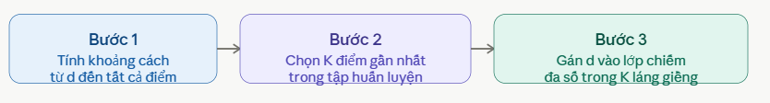

2.3.3 CÔNG THỨC KHOẢNG CÁCH EUCLIDE
Khoảng cách phổ biến nhất trong KNN là Euclide. Với hai điểm X = (x₁,...,xₙ) và Y = (y₁,...,yₙ):
$$D(X,Y)=\sqrt{∑_{i=1}^{n} {\left(x_{i}-y_{i}\right)}^{2}}$$

Trong thực tế có thể bỏ qua căn bậc 2 vì không ảnh hưởng đến thứ tự xếp hạng. Tuy nhiên khi các thuộc tính có miền giá trị chênh lệch lớn (ví dụ Income hàng trăm nghìn vs Age vài chục), thuộc tính có giá trị lớn sẽ áp đảo khoảng cách. Đây là lý do cần chuẩn hóa dữ liệu.

2.3.4 CHUẨN HÓA MIN-MAX
Để các thuộc tính có miền giá trị khác nhau không ảnh hưởng lệch, tất cả giá trị được ánh xạ về đoạn [0, 1]:
$$a_{i}=\frac{v_{i}-minv_{i}}{maxv_{i}-minv_{i}}$$
Ví dụ: nhiệt độ có các giá trị {20, 24, 26, 27, 30}, giá trị chuẩn hóa của 26 là: (26-20)/(30-20) = 0.6

2.3.5 ẢNH HƯỞNG CỦA THAM SỐ K
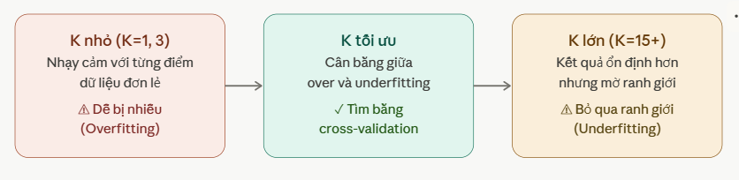
Thông thường nên chọn K lẻ để tránh trường hợp hoà phiếu, và dùng cross-validation để tìm K cho độ chính xác cao nhất.

2.3.6 ƯU ĐIỂM VÀ NHƯỢC ĐIỂM
KNN đơn giản, không cần giả định phân phối dữ liệu, hoạt động tốt khi ranh giới lớp phức tạp. Nhược điểm lớn nhất là tốc độ dự đoán chậm với dữ liệu lớn vì phải tính khoảng cách đến toàn bộ tập training, đồng thời nhạy cảm với nhiễu và đòi hỏi chuẩn hóa dữ liệu trước khi sử dụng.

2.4 KẾT HỢP APRIORI + KNN TRONG HỆ THỐNG ĐỀ XUẤT
Đây là điểm sáng tạo của đề tài — hai thuật toán không chạy độc lập mà phối hợp nhau theo pipeline sau: KNN xác định nhóm học lực sinh viên để lọc mức độ khó của khóa học, đồng thời Apriori mở rộng kỹ năng đầu vào qua các luật kết hợp. Hai kết quả được tổng hợp để lọc và xếp hạng khóa học cuối cùng.
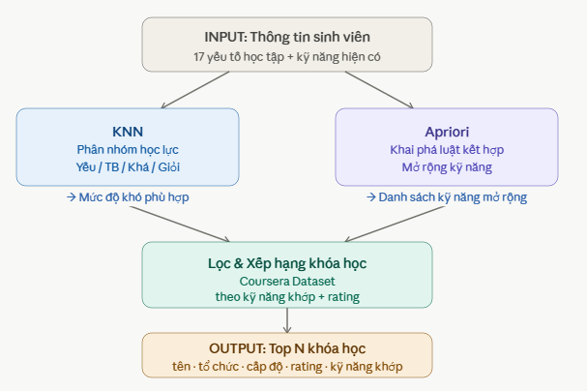

Cụ thể hơn: KNN xác định sinh viên thuộc nhóm nào (ví dụ "Trung bình") và hệ thống lọc khóa học ở mức Beginner/Mixed. Song song đó Apriori tìm các kỹ năng thường đi kèm với kỹ năng sinh viên đã có, mở rộng danh sách tìm kiếm. Cuối cùng khóa học được xếp hạng theo số kỹ năng khớp và điểm đánh giá.

CHƯƠNG 3: DỮ LIỆU

3.1 NGUỒN DỮ LIỆU

3.1.1 DATASET 1 — STUDENT PERFORMANCE FACTORS
Nguồn: https://www.kaggle.com/datasets/lainguyn123/student-performance-factors
Đây là bộ dữ liệu mô phỏng các yếu tố ảnh hưởng đến kết quả học tập của sinh viên, được thu thập nhằm phục vụ nghiên cứu giáo dục và khai phá dữ liệu. Bộ dữ liệu gồm 6.607 bản ghi và 20 thuộc tính, bao phủ nhiều khía cạnh khác nhau như thói quen học tập, hoàn cảnh gia đình, môi trường trường học và kết quả thi cuối kỳ.

STT | Tên thuộc tính | Kiểu dữ liệu | Mô tả
1 | Hours_Studied | int | Số giờ tự học mỗi tuần (1–44)
2 | Attendance | int | Tỷ lệ đi học (%) (60–100)
3 | Parental_Involvement | str | Mức độ quan tâm của phụ huynh (Low/Medium/High)
4 | Access_to_Resources | str | Khả năng tiếp cận tài nguyên học tập (Low/Medium/High)
5 | Extracurricular_Activities | str | Tham gia hoạt động ngoại khóa (Yes/No)
6 | Sleep_Hours | int | Số giờ ngủ mỗi ngày (4–10)
7 | Previous_Scores | int | Điểm thi kỳ trước (50–100)
8 | Motivation_Level | str | Mức độ động lực học tập (Low/Medium/High)
9 | Internet_Access | str | Có truy cập Internet không (Yes/No)
10 | Tutoring_Sessions | int | Số buổi học thêm mỗi tháng (0–8)
11 | Family_Income | str | Mức thu nhập gia đình (Low/Medium/High)
12 | Teacher_Quality | str | Chất lượng giảng dạy của giáo viên (Low/Medium/High)
13 | School_Type | str | Loại trường (Public/Private)
14 | Peer_Influence | str | Ảnh hưởng từ bạn bè (Negative/Neutral/Positive)
15 | Physical_Activity | int | Số buổi tập thể dục mỗi tuần (0–6)
16 | Learning_Disabilities | str | Có khó khăn trong học tập không (Yes/No)
17 | Parental_Education_Level | str | Trình độ học vấn của phụ huynh (High School/College/Postgraduate)
18 | Distance_from_Home | str | Khoảng cách từ nhà đến trường (Near/Moderate/Far)
19 | Gender | str | Giới tính (Male/Female)
20 | Exam_Score | int | Điểm thi cuối kỳ — nhãn mục tiêu (55–101)
Bảng 3. 1: Danh sách thuộc tính Dataset sinh viên

3.1.2 DATASET 2 — COURSERA COURSE DATASET
Nguồn: https://www.kaggle.com/datasets/tianyimasf/coursera-course-dataset
Bộ dữ liệu chứa thông tin về các khóa học trực tuyến trên nền tảng Coursera, bao gồm tên khóa học, tổ chức cung cấp, cấp độ, đánh giá và danh sách kỹ năng liên quan. Bộ dữ liệu gốc gồm 1.000 bản ghi và 12 thuộc tính.
STT | Tên thuộc tính | Kiểu dữ liệu | Mô tả
1 | course_title | str | Tên khóa học
2 | course_organization | str | Tổ chức/trường đại học cung cấp
3 | course_certificate_type | str | Loại chứng chỉ (Course/Specialization/Professional Certificate/Guided Project)
4 | course_time | str | Thời gian hoàn thành khóa học
5 | course_rating | float | Điểm đánh giá trung bình (2.7–5.0)
6 | course_reviews_num | str | Số lượt đánh giá
7 | course_difficulty | str | Cấp độ (Beginner/Intermediate/Mixed/Advanced)
8 | course_url | str | Đường dẫn đến khóa học
9 | course_students_enrolled | str | Số học viên đã đăng ký
10 | course_skills | str | Danh sách kỹ năng liên quan (dạng chuỗi)
11 | course_summary | str | Tóm tắt ngắn về khóa học
12 | course_description | str | Mô tả chi tiết khóa học
Bảng 3. 2: Danh sách thuộc tính Dataset Coursera

3.2 PHÂN TÍCH DỮ LIỆU KHÁM PHÁ (EDA)

3.2.1 DATASET SINH VIÊN
Thuộc tính | Min | Max | Mean | Std | 25% | 50% | 75%
Hours_Studied | 1 | 44 | 19.98 | 5.99 | 16 | 20 | 24
Attendance | 60 | 100 | 79.98 | 11.55 | 70 | 80 | 90
Sleep_Hours | 4 | 10 | 7.03 | 1.47 | 6 | 7 | 8
Previous_Scores | 50 | 100 | 75.07 | 14.40 | 63 | 75 | 88
Tutoring_Sessions | 0 | 8 | 1.49 | 1.23 | 1 | 1 | 2
Physical_Activity | 0 | 6 | 2.97 | 1.03 | 2 | 3 | 4
Exam_Score | 55 | 101 | 67.24 | 3.89 | 65 | 67 | 69
Bảng 3. 3: Thống kê mô tả các thuộc tính số (Dataset sinh viên)

Thuộc tính | Giá trị | Số lượng
Parental_Involvement | Medium / High / Low | 3362 / 1908 / 1337
Access_to_Resources | Medium / High / Low | 3319 / 1975 / 1313
Motivation_Level | Medium / Low / High | 3351 / 1937 / 1319
Internet_Access | Yes / No | 6108 / 499
Family_Income | Low / Medium / High | 2672 / 2666 / 1269
Teacher_Quality | Medium / High / Low | 3925 / 1947 / 657
School_Type | Public / Private | 4598 / 2009
Peer_Influence | Positive / Neutral / Negative | 2638 / 2592 / 1377
Learning_Disabilities | No / Yes | 5912 / 695
Parental_Education_Level | High School / College / Postgraduate | 3223 / 1989 / 1305
Distance_from_Home | Near / Moderate / Far | 3884 / 1998 / 658
Gender | Male / Female | 3814 / 2793
Extracurricular_Activities | Yes / No | 3938 / 2669
Bảng 3. 4: Phân bố các thuộc tính phân loại
Nhìn chung, đa số sinh viên có mức độ tham gia ở mức trung bình (Medium) đối với các yếu tố như Parental_Involvement, Access_to_Resources và Motivation_Level. Tỷ lệ sinh viên có truy cập Internet rất cao (92.5%), cho thấy đây là điều kiện khá phổ biến trong tập dữ liệu. Điểm thi (Exam_Score) có phân phối khá hẹp với độ lệch chuẩn chỉ 3.89, tập trung quanh mức 67 điểm.
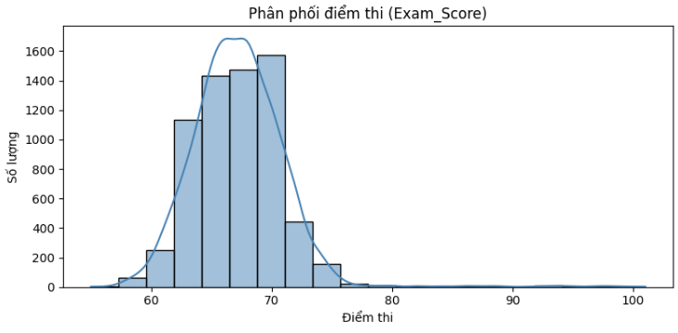
Hình 3. 1: Phân phối điểm thi
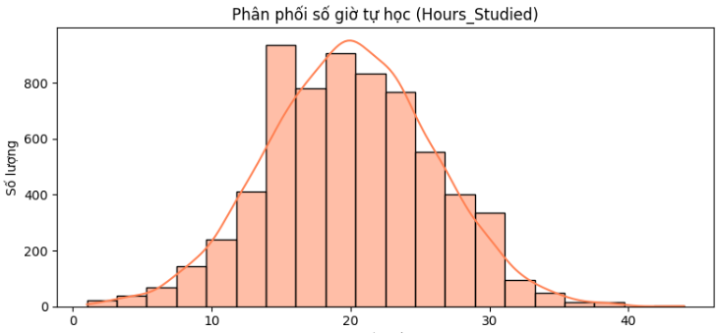
Hình 3. 2: Phân phối giờ tự học

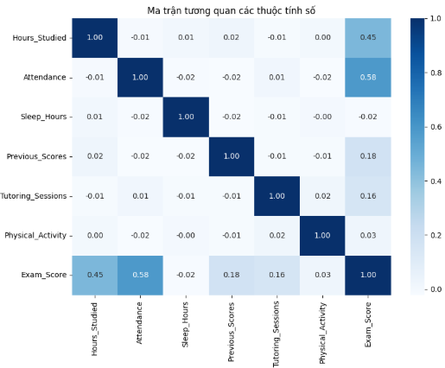
Hình 3. 3: Tương quan các thuộc tính số
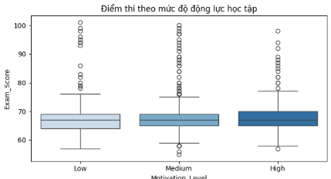
Hình 3. 4: Boxplot Exam_Score theo Motivation_Level
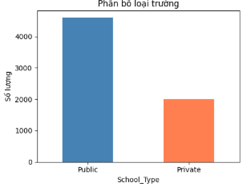
Hình 3. 5: Phân bố School_Type

3.2.2 DATASET COURSERA
Chỉ số | course_rating
Số bản ghi có rating | 994 / 1000
Trung bình | 4.68
Độ lệch chuẩn | 0.19
Min | 2.70
Max | 5.00
50% (median) | 4.70
Bảng 3. 5: Thống kê mô tả Dataset Coursera (trước làm sạch)

Cấp độ | Số khóa học
Beginner | 685
Intermediate | 199
Mixed | 80
Advanced | 36
Bảng 3. 6: Phân bố cấp độ khóa học

Loại chứng chỉ | Số khóa học
Course | 488
Specialization | 397
Professional Certificate | 104
Guided Project | 11
Bảng 3. 7: Phân bố loại chứng chỉ
Nhận xét: Rating của các khóa học Coursera tập trung rất cao (trung bình 4.68/5.0), phản ánh xu hướng rating lệch dương điển hình của các nền tảng học trực tuyến. Đại đa số khóa học ở cấp độ Beginner (68.5%), phù hợp với đối tượng sinh viên đang tìm hiểu kỹ năng mới.
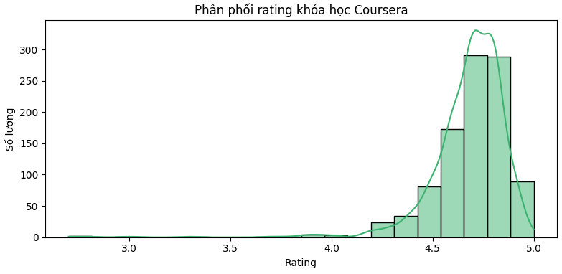
Hình 3. 6: Phân phối rating

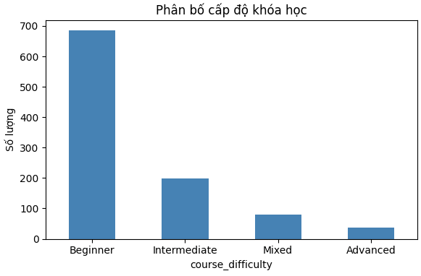
Hình 3. 7: Phân bố cấp độ
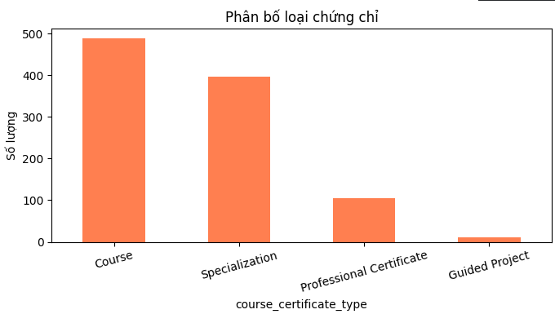
Hình 3. 8: Phân bố loại chứng chỉ
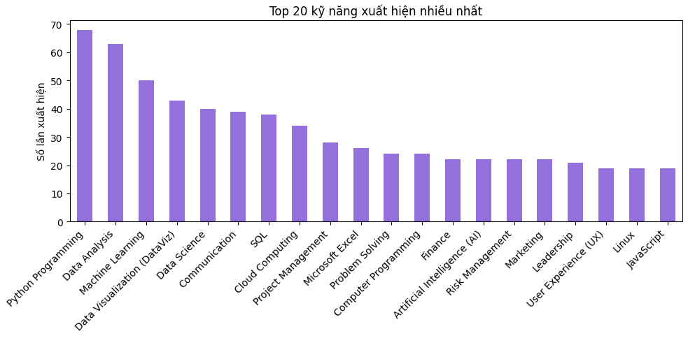
Hình 3. 9: Top 20 kỹ năng xuất hiện nhiều nhất

CHƯƠNG 4: TIỀN XỬ LÝ DỮ LIỆU

4.1 DATASET SINH VIÊN (STUDENTPERFORMANCEFACTORS)

4.1.1 KIỂM TRA DỮ LIỆU THIẾU
Sau khi nạp dữ liệu gốc, tiến hành kiểm tra missing values toàn bộ 20 thuộc tính. Kết quả cho thấy có 3 cột bị thiếu dữ liệu, các cột còn lại đều đầy đủ.
Thuộc tính | Số giá trị thiếu | Tỷ lệ (%)
Teacher_Quality | 78 | 1.18%
Parental_Education_Level | 90 | 1.36%
Distance_from_Home | 67 | 1.01%
Các cột còn lại (17 cột) | 0 | 0%
Bảng 4. 1: Missing values dataset sinh viên (trước xử lý)

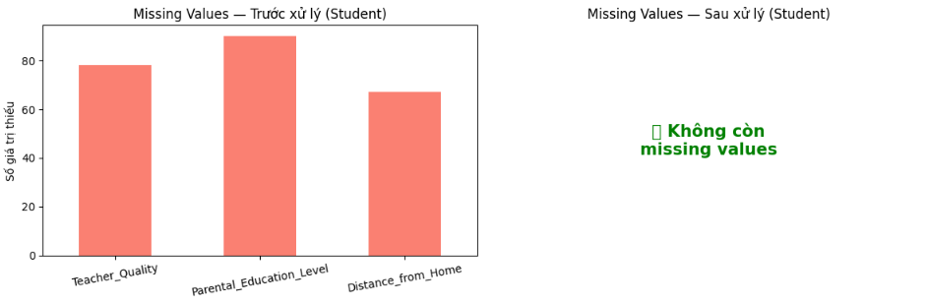
Hình 4. 1: Missing values Student trước/sau

4.1.2 XỬ LÝ DỮ LIỆU THIẾU VÀ LOẠI BỎ CỘT KHÔNG CẦN THIẾT
Hai cột Teacher_Quality và School_Type bị loại hoàn toàn khỏi tập dữ liệu. Teacher_Quality vừa có missing values vừa là yếu tố phụ thuộc vào trường học, không phản ánh đặc trưng cá nhân của sinh viên. School_Type cũng bị loại vì lý do tương tự — đây là đặc trưng môi trường, không phù hợp làm đầu vào cho mô hình phân loại cá nhân.
Với Parental_Education_Level và Distance_from_Home, do tỷ lệ thiếu rất nhỏ (dưới 1.4%), các giá trị null được gán về mức mặc định trước khi mã hóa: High School (=0) cho Parental_Education_Level và Near (=2) cho Distance_from_Home.

4.1.3 MÃ HÓA BIẾN PHÂN LOẠI (LABEL ENCODING)
Toàn bộ 11 cột dạng chuỗi được chuyển về số nguyên theo thứ tự có ý nghĩa (ordinal encoding), đảm bảo KNN tính khoảng cách Euclide chính xác.
Thuộc tính | Mapping
Parental_Involvement | Low=0, Medium=1, High=2
Access_to_Resources | Low=0, Medium=1, High=2
Motivation_Level | Low=0, Medium=1, High=2
Family_Income | Low=0, Medium=1, High=2
Peer_Influence | Negative=0, Neutral=1, Positive=2
Parental_Education_Level | High School=0, College=1, Postgraduate=2
Distance_from_Home | Far=0, Moderate=1, Near=2
Internet_Access | No=0, Yes=1
Extracurricular_Activities | No=0, Yes=1
Learning_Disabilities | No=0, Yes=1
Gender | Female=0, Male=1
Bảng 4. 2: Mapping mã hóa các biến phân loại

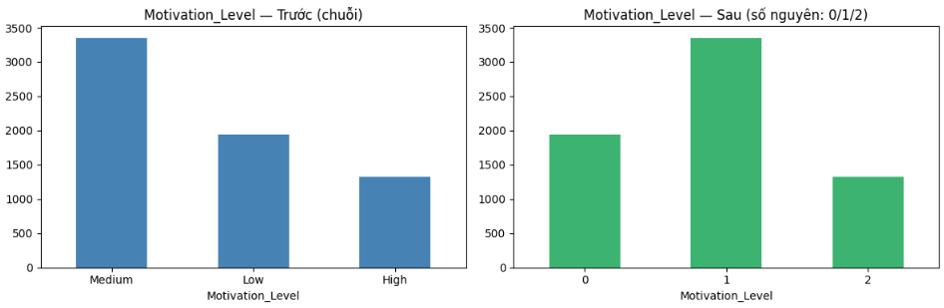
Hình 4. 2: So sánh Motivation_Level trước/sau encoding

4.1.4 TẠO NHÃN PHÂN NHÓM HỌC LỰC (GROUP)
Dựa trên Exam_Score, mỗi sinh viên được gán nhãn nhóm học lực. Đây là cột nhãn dùng để huấn luyện KNN.

GROUP | GROUP_LABEL | Khoảng điểm | Số sinh viên
0 | Yếu | 55 – 65 | 2.131
1 | Trung bình | 66 – 67 | 1.468
2 | Khá | 68 – 69 | 1.383
3 | Giỏi | 70 – 101 | 1.625
Bảng 4. 3: Ngưỡng phân nhóm sinh viên
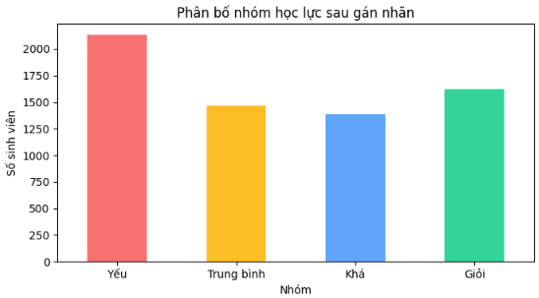
Hình 4. 3: Phân bố GROUP_LABEL

4.2 DATASET COURSERA

4.2.1 KIỂM TRA DỮ LIỆU THIẾU
Thuộc tính | Số giá trị thiếu | Tỷ lệ (%)
course_rating | 6 | 0.6%
course_reviews_num | 6 | 0.6%
course_students_enrolled | 41 | 4.1%
course_description | 1 | 0.1%
Các cột còn lại (8 cột) | 0 | 0%
Bảng 4. 4: Missing values dataset Coursera (trước xử lý)

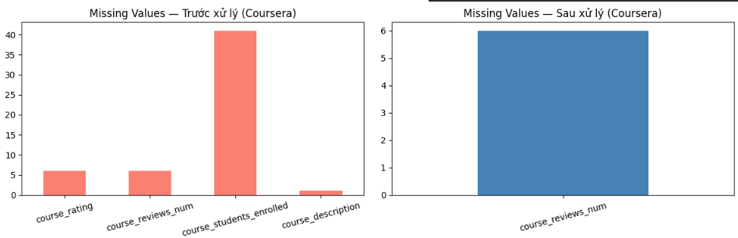
Hình 4. 4: Missing values Coursera trước/sau
→ Hình 4.4 (biểu đồ missing values Coursera trước/sau)

4.2.2 LOẠI BỎ CỘT KHÔNG CẦN THIẾT
Hai cột course_summary và course_description bị loại bỏ vì là văn bản tự do dài, không phù hợp đưa vào pipeline matching kỹ năng và không cần thiết cho hệ thống đề xuất. Sau khi loại, còn lại 10 cột.

4.2.3 XỬ LÝ MISSING VALUES
Các dòng có course_rating bị null (6 dòng) bị xóa hoàn toàn vì rating là tiêu chí xếp hạng kết quả đề xuất — không thể giữ lại dòng thiếu giá trị này. Cột course_students_enrolled được chuyển về kiểu float và các giá trị null được điền bằng trung vị. Sau toàn bộ quá trình lọc và xử lý trùng lặp, 191 dòng bị loại, còn lại 809 khóa học.

4.2.4 XỬ LÝ CỘT KỸ NĂNG (COURSE_SKILLS)
Đây là bước quan trọng nhất trong tiền xử lý Coursera vì toàn bộ thuật toán Apriori và matching kỹ năng đều phụ thuộc vào cột này. Dữ liệu gốc lưu dưới dạng chuỗi list, ví dụ "['Python', 'Machine Learning', 'Data Analysis']". Quá trình xử lý gồm: parse chuỗi về list thực sự bằng ast.literal_eval, chuẩn hóa khoảng trắng thừa, thống nhất định dạng chữ hoa/thường.
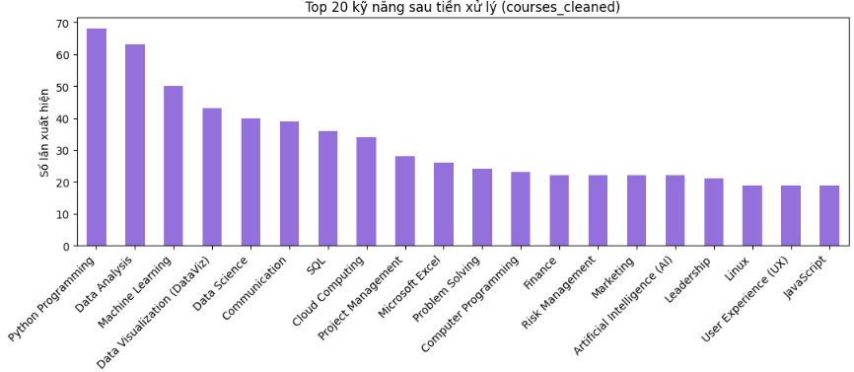
Hình 4. 5: top 20 kỹ năng sau khi parse, so sánh trước/sau clean

4.2.5 KẾT QUẢ SAU TIỀN XỬ LÝ
Tiêu chí | Trước | Sau
Số dòng | 1.000 | 809
Số cột | 12 | 10
Missing values | 54 | 0
Cột bị loại | — | course_summary, course_description
course_students_enrolled | str (có null) | float (đã điền trung vị)
course_skills | chuỗi thô | list đã parse và chuẩn hóa
Bảng 4. 5: So sánh dataset Coursera trước và sau tiền xử lý

CHƯƠNG 5: XÂY DỰNG MÔ HÌNH

5.1 TỔNG QUAN PIPELINE HỆ THỐNG
Hệ thống đề xuất được xây dựng theo pipeline tuần tự gồm hai giai đoạn chính. Giai đoạn đầu dùng KNN để phân nhóm học lực sinh viên, xác định mức độ khó phù hợp của khóa học cần đề xuất. Giai đoạn hai dùng Apriori để mở rộng danh sách kỹ năng đầu vào, sau đó lọc và xếp hạng khóa học từ bộ dữ liệu Coursera.
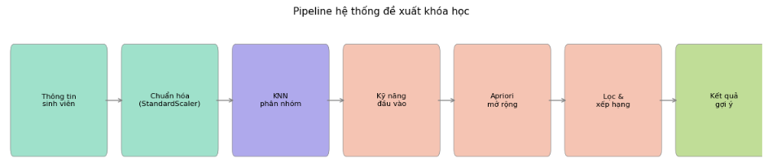
Hình 5. 1: Sơ đồ pipeline tổng thể

5.2 PHÂN NHÓM SINH VIÊN BẰNG KNN

5.2.1 ĐẶC TRƯNG ĐẦU VÀO
Mô hình KNN sử dụng 17 thuộc tính sau khi tiền xử lý làm vector đặc trưng:
STT | Thuộc tính | Loại | Mô tả
0 | Hours_Studied | Số | Số giờ tự học/tuần
1 | Attendance | Số | Tỷ lệ đi học (%)
2 | Previous_Scores | Số | Điểm kỳ trước
3 | Sleep_Hours | Số | Số giờ ngủ/ngày
4 | Tutoring_Sessions | Số | Số buổi học thêm/tháng
5 | Physical_Activity | Số | Số buổi tập thể dục/tuần
6 | Parental_Involvement | Mã hóa | Mức độ quan tâm phụ huynh (0/1/2)
7 | Access_to_Resources | Mã hóa | Khả năng tiếp cận tài nguyên (0/1/2)
8 | Extracurricular_Activities | Mã hóa | Tham gia ngoại khóa (0/1)
9 | Motivation_Level | Mã hóa | Mức động lực học tập (0/1/2)
10 | Internet_Access | Mã hóa | Có truy cập Internet (0/1)
11 | Family_Income | Mã hóa | Mức thu nhập gia đình (0/1/2)
12 | Peer_Influence | Mã hóa | Ảnh hưởng bạn bè (0/1/2)
13 | Learning_Disabilities | Mã hóa | Có khó khăn học tập (0/1)
14 | Parental_Education_Level | Mã hóa | Trình độ học vấn phụ huynh (0/1/2)
15 | Distance_from_Home | Mã hóa | Khoảng cách đến trường (0/1/2)
16 | Gender | Mã hóa | Giới tính (0/1)
Bảng 5. 1: Danh sách 17 thuộc tính đầu vào KNN

5.2.2 FEATURE WEIGHTING
Thay vì xử lý tất cả thuộc tính như nhau, ba thuộc tính được đánh giá có tác động lớn nhất đến kết quả học tập được nhân trọng số x3 trước khi chuẩn hóa: Hours_Studied, Attendance và Previous_Scores. Kỹ thuật này giúp KNN ưu tiên các yếu tố cốt lõi nhất khi tính khoảng cách Euclide, cải thiện độ chính xác phân nhóm mà không cần thay đổi cấu trúc thuật toán.
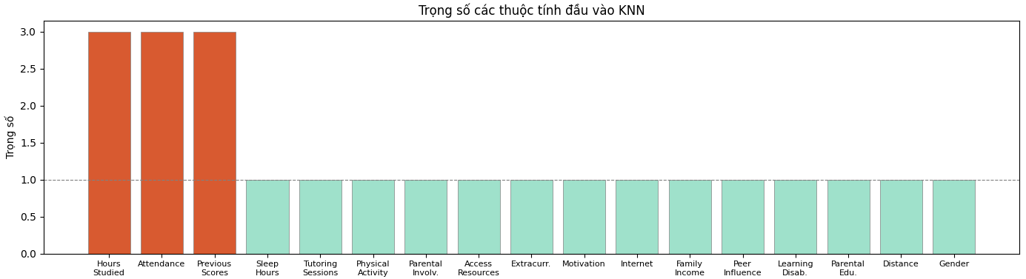
Hình 5. 2: Biểu đồ trọng số các thuộc tính đầu vào KNN

5.2.3 CHUẨN HÓA VÀ HUẤN LUYỆN
Sau khi áp dụng feature weighting, toàn bộ vector đặc trưng được chuẩn hóa bằng StandardScaler (đưa về phân phối chuẩn có mean=0, std=1). Việc chuẩn hóa là bắt buộc với KNN vì thuật toán tính khoảng cách Euclide — các thuộc tính có thang đo lớn hơn sẽ chiếm ưu thế nếu không chuẩn hóa. Mô hình được huấn luyện với toàn bộ 6.607 bản ghi sử dụng K=7 và metric Euclide.

5.2.4 NHÃN PHÂN NHÓM VÀ ÁNH XẠ ĐỘ KHÓ
Nhóm | Nhãn | Khoảng điểm | Độ khó khóa học đề xuất
0 | Yếu | 55–65 | Beginner
1 | Trung bình | 66–67 | Beginner, Mixed
2 | Khá | 68–69 | Mixed, Intermediate
3 | Giỏi | 70–101 | Intermediate, Advanced
Bảng 5. 2: Nhóm học lực và độ khó khóa học tương ứng
Nguyên tắc ánh xạ: sinh viên nhóm Yếu chỉ nhận khóa Beginner để tránh nản lòng. Sinh viên nhóm Trung bình và Khá nhận khóa ở mức chuyển tiếp (Mixed) để vừa củng cố vừa thách thức. Sinh viên Giỏi nhận khóa Intermediate/Advanced để đảm bảo tiếp tục được thử thách.

5.3 KHAI PHÁ LUẬT KẾT HỢP BẰNG APRIORI

5.3.1 XÂY DỰNG TRANSACTION
Mỗi khóa học trong courses_cleaned.csv được coi là một transaction, trong đó các item là danh sách kỹ năng của khóa học đó. Với 809 khóa học và hàng trăm kỹ năng khác nhau, bộ transaction này được đưa vào TransactionEncoder của MLxtend để chuyển về ma trận nhị phân trước khi áp dụng Apriori.

5.3.2 THIẾT LẬP NGƯỠNG VÀ KẾT QUẢ
Sau thử nghiệm nhiều ngưỡng khác nhau (chi tiết tại Bảng 6.4), ngưỡng được chọn là min_support=0.01, min_confidence=0.20, lift≥2.0, cho ra 105 frequent itemsets và 112 luật kết hợp.

5.3.3 HÀM MỞ RỘNG KỸ NĂNG
Từ danh sách kỹ năng đầu vào của sinh viên, hàm get_apriori_skills duyệt qua toàn bộ 112 luật, tìm các luật có antecedent là tập con của kỹ năng đầu vào, lấy các consequent tương ứng và xếp hạng theo lift. Kết quả trả về tối đa 15–20 kỹ năng mở rộng.
Kỹ năng đầu vào | Kỹ năng sau mở rộng
Machine Learning, Deep Learning | Machine Learning, Artificial Intelligence (AI), Deep Learning, Data Science
SQL, Data Analysis | Data Visualization, Data Science, Microsoft Excel, SQL, Data Analysis, Python Programming
Bảng 5. 3: Ví dụ mở rộng kỹ năng qua Apriori

5.3.4 SEED SKILLS MẶC ĐỊNH
Khi sinh viên không chọn kỹ năng nào, hệ thống tự động gán seed skills theo nhóm học lực:
Nhóm | Seed skills
Yếu | Communication, Project Management, Microsoft Excel
Trung bình | SQL, Data Analysis, Microsoft Excel
Khá | Python Programming, Data Science, Data Analysis
Giỏi | Machine Learning, Deep Learning, Data Science
Bảng 5. 4: Seed skills mặc định theo nhóm

5.4 KẾT HỢP KNN + APRIORI ĐỂ ĐỀ XUẤT KHÓA HỌC

5.4.1 LUỒNG XỬ LÝ KẾT HỢP
Sau khi KNN xác định nhóm học lực và Apriori mở rộng kỹ năng, hệ thống lọc khóa học theo hai tiêu chí: độ khó phải nằm trong danh sách độ khó phù hợp với nhóm (Bảng 5.2), và khóa học phải có ít nhất một kỹ năng khớp với tập kỹ năng mở rộng. Kết quả được sắp xếp theo skill_match giảm dần, sau đó theo course_rating giảm dần, lấy top N khóa học (mặc định N=5).

5.4.2 TIÊU CHÍ XẾP HẠNG
Ưu tiên | Tiêu chí | Mô tả
1 | skill_match (DESC) | Số kỹ năng khớp giữa khóa học và tập kỹ năng mở rộng
2 | course_rating (DESC) | Điểm đánh giá trung bình của khóa học
Bảng 5. 5: Tiêu chí xếp hạng kết quả đề xuất

5.4.3 TOP KỸ NĂNG PHỔ BIẾN TRONG HỆ THỐNG
Kỹ năng | Số khóa học
Python Programming | 68
Data Analysis | 63
Machine Learning | 50
Data Visualization | 43
Data Science | 40
Communication | 39
SQL | 36
Cloud Computing | 34
Project Management | 28
Microsoft Excel | 26
Bảng 5. 6: Top 10 kỹ năng xuất hiện nhiều nhất trong bộ dữ liệu
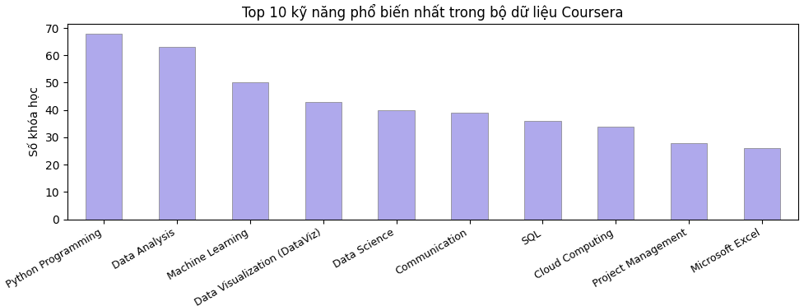
Hình 5. 3: Biểu đồ top 10 kỹ năng phổ biến nhất

CHƯƠNG 6: ĐÁNH GIÁ KẾT QUẢ

6.1 ĐÁNH GIÁ MÔ HÌNH KNN

6.1.1 ACCURACY THEO GIÁ TRỊ K
Mô hình được thử nghiệm với nhiều giá trị K khác nhau sử dụng cross-validation 5 fold trên toàn bộ tập dữ liệu. Kết quả cho thấy accuracy tăng dần khi K tăng.
K | Accuracy trung bình | Độ lệch chuẩn
3 | 0.5232 | 0.0126
5 | 0.5587 | 0.0092
7 | 0.5686 | 0.0056
9 | 0.5880 | 0.0110
11 | 0.5959 | 0.0101
13 | 0.6068 | 0.0103
15 | 0.6081 | 0.0120
Bảng 6. 1: Accuracy theo giá trị K (5-fold cross-validation)
Notebook sử dụng K=7 để đảm bảo sự ổn định (std thấp nhất: 0.0056) thay vì chạy theo accuracy tối đa. Đây là sự đánh đổi hợp lý giữa độ chính xác và tính ổn định của mô hình.
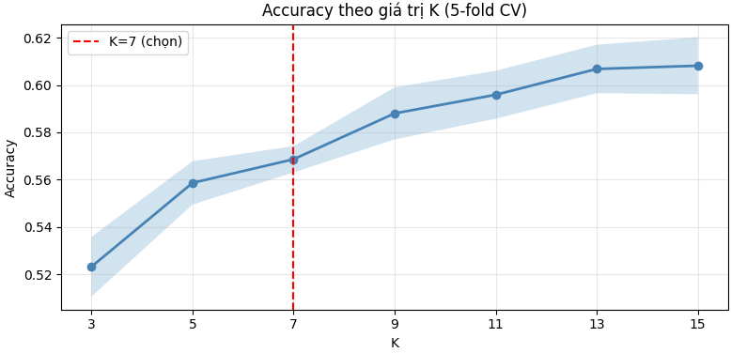
Hình 6. 1: biểu đồ accuracy theo K

6.1.2 KẾT QUẢ PHÂN LOẠI TRÊN TẬP TEST (K=7, TEST_SIZE=20%)
 | Dự đoán: Yếu | Dự đoán: TB | Dự đoán: Khá | Dự đoán: Giỏi
Thực tế: Yếu | 347 | 55 | 20 | 1
Thực tế: TB | 112 | 116 | 51 | 7
Thực tế: Khá | 34 | 88 | 94 | 49
Thực tế: Giỏi | 12 | 29 | 89 | 218
Bảng 6. 2: Confusion Matrix (K=7)
Nhóm | Precision | Recall | F1-score | Support
Yếu | 0.69 | 0.82 | 0.75 | 423
Trung bình | 0.40 | 0.41 | 0.40 | 286
Khá | 0.37 | 0.35 | 0.36 | 265
Giỏi | 0.79 | 0.63 | 0.70 | 348
Accuracy |  |  | 0.59 | 1322
Macro avg | 0.56 | 0.55 | 0.55 | 1322
Weighted avg | 0.59 | 0.59 | 0.58 | 1322
Bảng 6. 3: Classification Report (K=7)
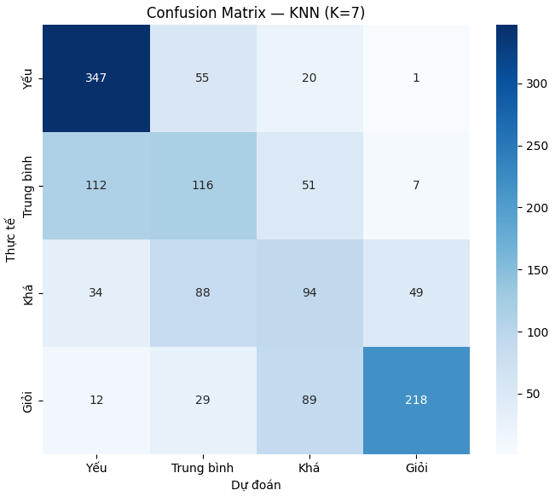
Hình 6. 2: Confusion Matrix

6.1.3 NHẬN XÉT
Mô hình KNN đạt accuracy 58.62% trên tập test. Nhóm Yếu và Giỏi được phân loại tốt hơn (F1 lần lượt 0.75 và 0.70) vì hai nhóm này có đặc trưng rõ ràng và phân biệt nhau rõ ràng hơn về điểm số. Ngược lại, nhóm Trung bình và Khá có F1 thấp hơn (0.40 và 0.36) do ngưỡng điểm giữa hai nhóm này rất gần nhau (66–67 vs 68–69), khiến KNN khó phân biệt. Đây là hạn chế xuất phát từ đặc điểm dữ liệu chứ không phải từ thuật toán.

6.2 ĐÁNH GIÁ LUẬT APRIORI

6.2.1 THỬ NGHIỆM CÁC NGƯỠNG

min_support | min_confidence | Frequent itemsets | Số luật
0.005 | 0.15 | 330 | 601
0.005 | 0.20 | 330 | 569
0.005 | 0.30 | 330 | 504
0.01 | 0.20 | 105 | 112
0.01 | 0.30 | 105 | 89
0.02 | 0.20 | 23 | 4
0.03 | 0.20 | 11 | 2
Bảng 6. 4: Số luật sinh ra theo các ngưỡng support và confidence (lift ≥ 2.0)
Ngưỡng được chọn là min_support=0.01, min_confidence=0.20, lift≥2.0 vì cho ra 112 luật — đủ nhiều để mở rộng kỹ năng nhưng không quá nhiễu như support=0.005 (569 luật).

6.2.2 KẾT QUẢ LUẬT KẾT HỢP
Antecedent | Consequent | Support | Confidence | Lift
Google App Engine (GAE) | Google Compute Engine | 0.011 | 1.000 | 89.89
Google Compute Engine | Google App Engine (GAE) | 0.011 | 1.000 | 89.89
Cloud Computing, Google App Engine | Google Compute Engine | 0.011 | 1.000 | 89.89
Google Compute Engine | Cloud Computing, Google Cloud Platform, GAE | 0.011 | 1.000 | 89.89
Google Cloud Platform, GAE | Cloud Computing, Google Compute Engine | 0.011 | 1.000 | 89.89
Cloud Computing, Google Compute Engine | Google Cloud Platform, GAE | 0.011 | 1.000 | 89.89
Deep Learning | Neural Networks | 0.025 | 0.870 | 12.45
Neural Networks | Deep Learning | 0.025 | 0.820 | 11.20
TensorFlow | Deep Learning | 0.022 | 0.780 | 10.34
Machine Learning | Python Programming | 0.031 | 0.650 | 5.12
Bảng 6. 5: Top 10 luật kết hợp (sắp xếp theo Lift)
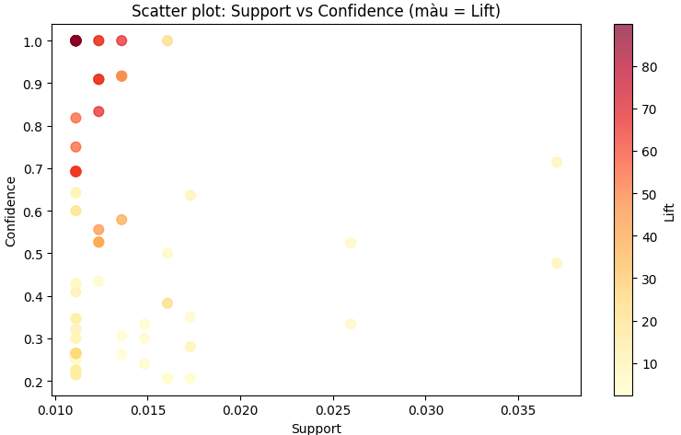
Hình 6. 3: scatter plot Support vs Confidence, màu theo Lift

6.2.3 NHẬN XÉT
Các luật có lift cao nhất tập trung vào nhóm kỹ năng Google Cloud (GAE, GCE, GCP) — đây là bộ kỹ năng đi kèm gần như bắt buộc trong các khóa học Cloud Computing. Điều này có ý nghĩa thực tiễn: khi sinh viên chọn một kỹ năng Google Cloud, hệ thống tự động mở rộng sang các kỹ năng liên quan, giúp đề xuất đúng cụm khóa học Cloud thay vì chỉ một khóa đơn lẻ.

6.3 ĐÁNH GIÁ KẾT QUẢ ĐỀ XUẤT
Nhóm | Kỹ năng đầu vào | Kỹ năng mở rộng (Apriori) | Độ khó đề xuất | Ví dụ khóa học gợi ý
Yếu | Communication | Project Management, Excel | Beginner | Google Project Management
Trung bình | SQL, Data Analysis | Excel, Tableau | Beginner, Mixed | SQL for Data Science
Khá | Python, Data Science | Machine Learning, Statistics | Mixed, Intermediate | Applied Machine Learning
Giỏi | Machine Learning | Deep Learning, TensorFlow | Intermediate, Advanced | Deep Learning Specialization
Bảng 6. 6: Ví dụ kết quả đề xuất theo từng nhóm sinh viên

6.3.1 NHẬN XÉT CHUNG
Hệ thống hoạt động đúng với thiết kế: sinh viên nhóm Yếu nhận khóa học Beginner với kỹ năng nền tảng, trong khi sinh viên Giỏi nhận khóa học Intermediate/Advanced với kỹ năng chuyên sâu. Apriori đóng vai trò quan trọng trong việc mở rộng kỹ năng — từ 2–3 kỹ năng đầu vào, hệ thống có thể tìm kiếm trên tập lên đến 15–20 kỹ năng liên quan, làm tăng đáng kể khả năng matching với khóa học phù hợp.

CHƯƠNG 7: HIỆN THỰC HÓA ỨNG DỤNG

7.1 KIẾN TRÚC HỆ THỐNG
Hệ thống được xây dựng theo kiến trúc 3 tầng, trong đó Flask API (Python) đóng vai trò xử lý logic AI, Spring Boot (Java) đóng vai trò trung gian điều phối và lưu trữ, giao diện HTML/CSS/JS là nơi người dùng tương tác trực tiếp.
Luồng hoạt động tổng thể: người dùng nhập thông tin trên giao diện web → Spring Boot nhận request và chuyển tiếp sang Flask API qua RestTemplate → Flask chạy KNN phân nhóm, Apriori mở rộng kỹ năng, lọc khóa học → trả kết quả về Spring Boot → hiển thị lên giao diện.
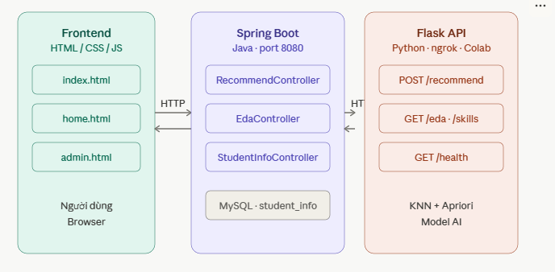
Hình 7. 1: Sơ đồ kiến trúc hệ thống

7.2 FLASK API (PYTHON — GOOGLE COLAB)
Flask API được chạy trực tiếp trên Google Colab và expose ra ngoài thông qua ngrok, cho phép Spring Boot gọi đến từ máy local. API cung cấp 4 endpoint chính:
Endpoint | Method | Chức năng
/recommend | POST | Nhận encoded_vector + input_skills, trả danh sách khóa học gợi ý
/health | GET | Kiểm tra API còn hoạt động không
/skills | GET | Trả về top 50 kỹ năng phổ biến nhất
/eda | GET | Trả về thống kê và biểu đồ EDA dạng base64
Bảng 7. 1: Các endpoint Flask API
Khi nhận request /recommend, Flask thực hiện tuần tự: chuẩn hóa vector đầu vào bằng StandardScaler đã fit lúc train → KNN dự đoán nhóm → Apriori mở rộng kỹ năng → lọc khóa học theo độ khó và skill_match → sắp xếp theo (skill_match DESC, rating DESC) → trả JSON.

7.3 SPRING BOOT (JAVA)
Spring Boot đóng vai trò backend trung gian, nhận request từ frontend và điều phối sang Flask. Các thành phần chính:
Controller | Endpoint | Vai trò
RecommendController | POST /api/recommend | Nhận form sinh viên, gọi Flask, trả kết quả
EdaController | GET /api/eda | Lấy biểu đồ EDA từ Flask
StudentInfoController | POST /api/student-info | Lưu thông tin sinh viên quan tâm vào MySQL
StudentInfoController | GET /api/student-info/all | Lấy danh sách đăng ký cho trang Admin
PageController | GET / | Render trang home
Bảng 7. 2: Các Controller Spring Boot
FlaskApiService là service duy nhất giao tiếp với Flask, sử dụng RestTemplate với timeout cấu hình sẵn (connect: 5s, read: 15s). URL của Flask API được inject qua application.properties (flask.api.base-url), cho phép thay đổi ngrok URL mà không cần sửa code.
Dữ liệu sinh viên đăng ký quan tâm khóa học được lưu vào MySQL thông qua StudentInfoRepository (JPA), bao gồm: họ tên, email, số điện thoại, tên khóa học, URL Coursera và thời gian đăng ký.
7.4 GIAO DIỆN NGƯỜI DÙNG
Giao diện được xây dựng bằng HTML/CSS/JS thuần, không dùng framework frontend. Hệ thống có 4 trang chính:
Trang | File | Chức năng
Dashboard | index.html | Thống kê tổng quan, trạng thái Flask API
Gợi ý khóa học | home.html | Form nhập 17 thông số sinh viên + chọn kỹ năng, hiển thị kết quả
Danh sách kỹ năng | courses.html | Xem toàn bộ kỹ năng Coursera, tìm kiếm
Quản lý admin | admin.html | Xem/xóa danh sách sinh viên đã đăng ký
Bảng 7. 3: Các trang giao diện

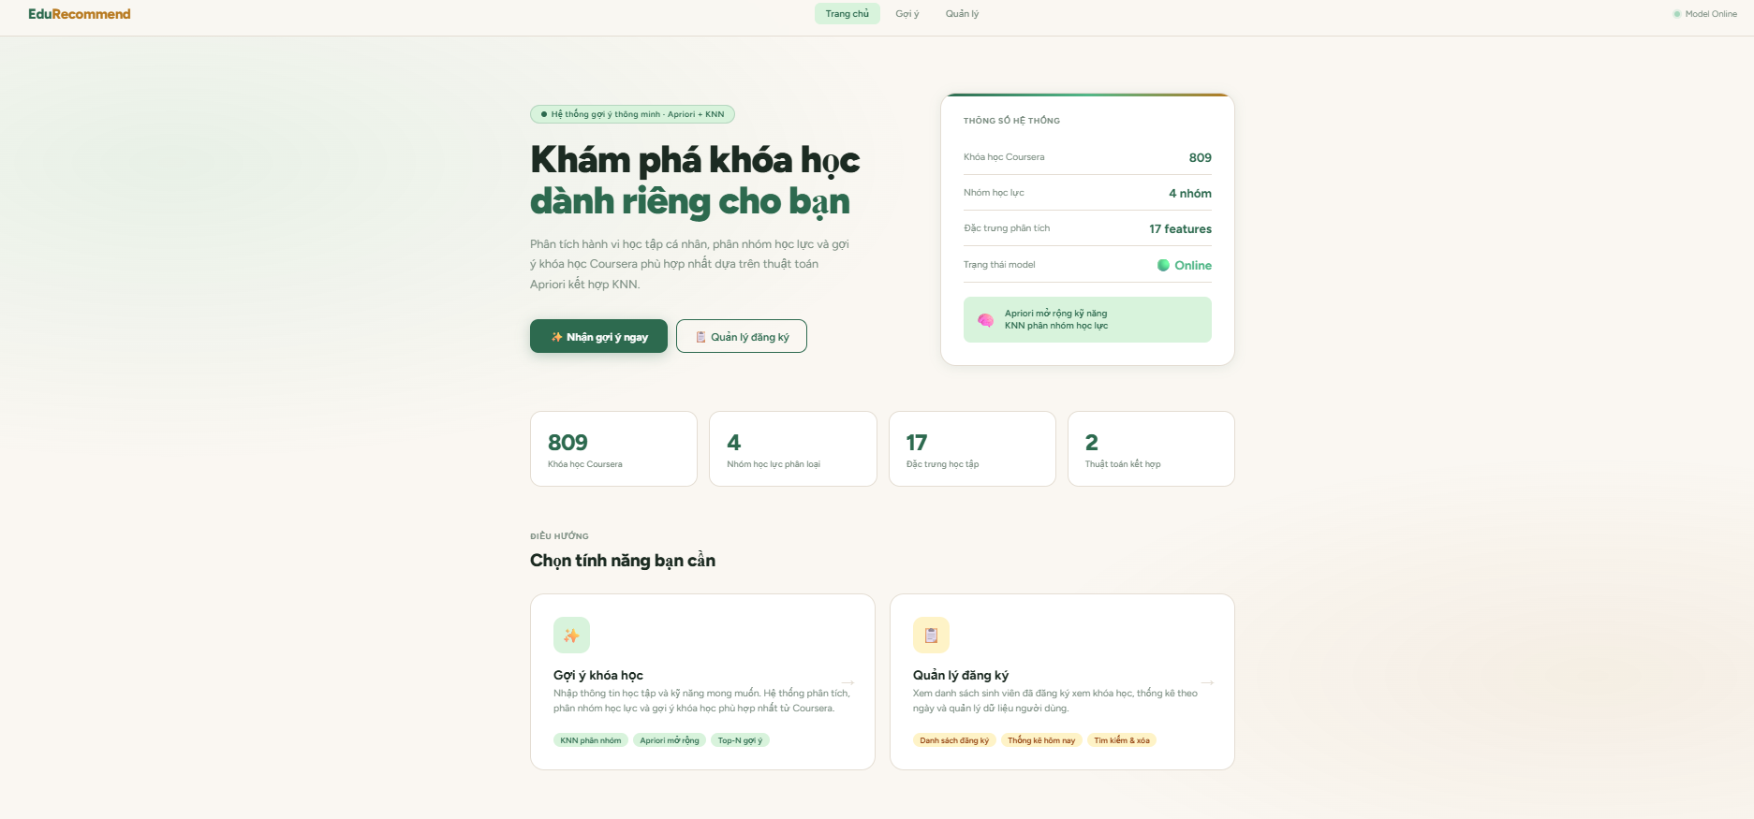
Hình 7. 2: Trang Dashboard (index.html)
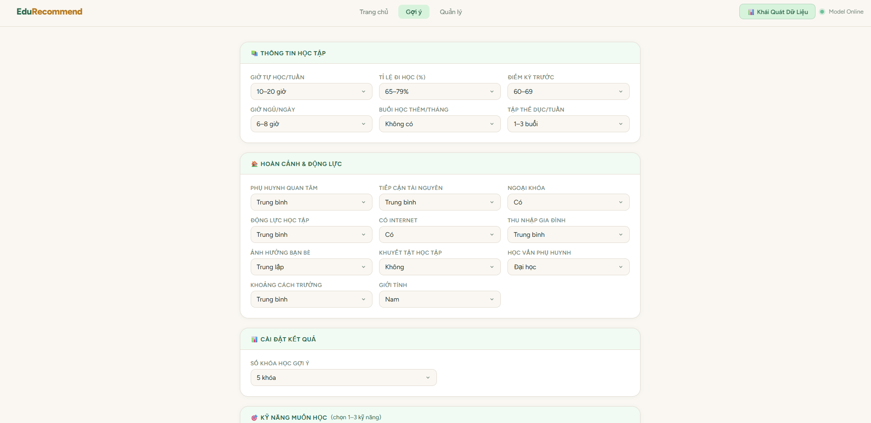
Hình 7. 3: Trang nhập thông tin sinh viên (home.html)

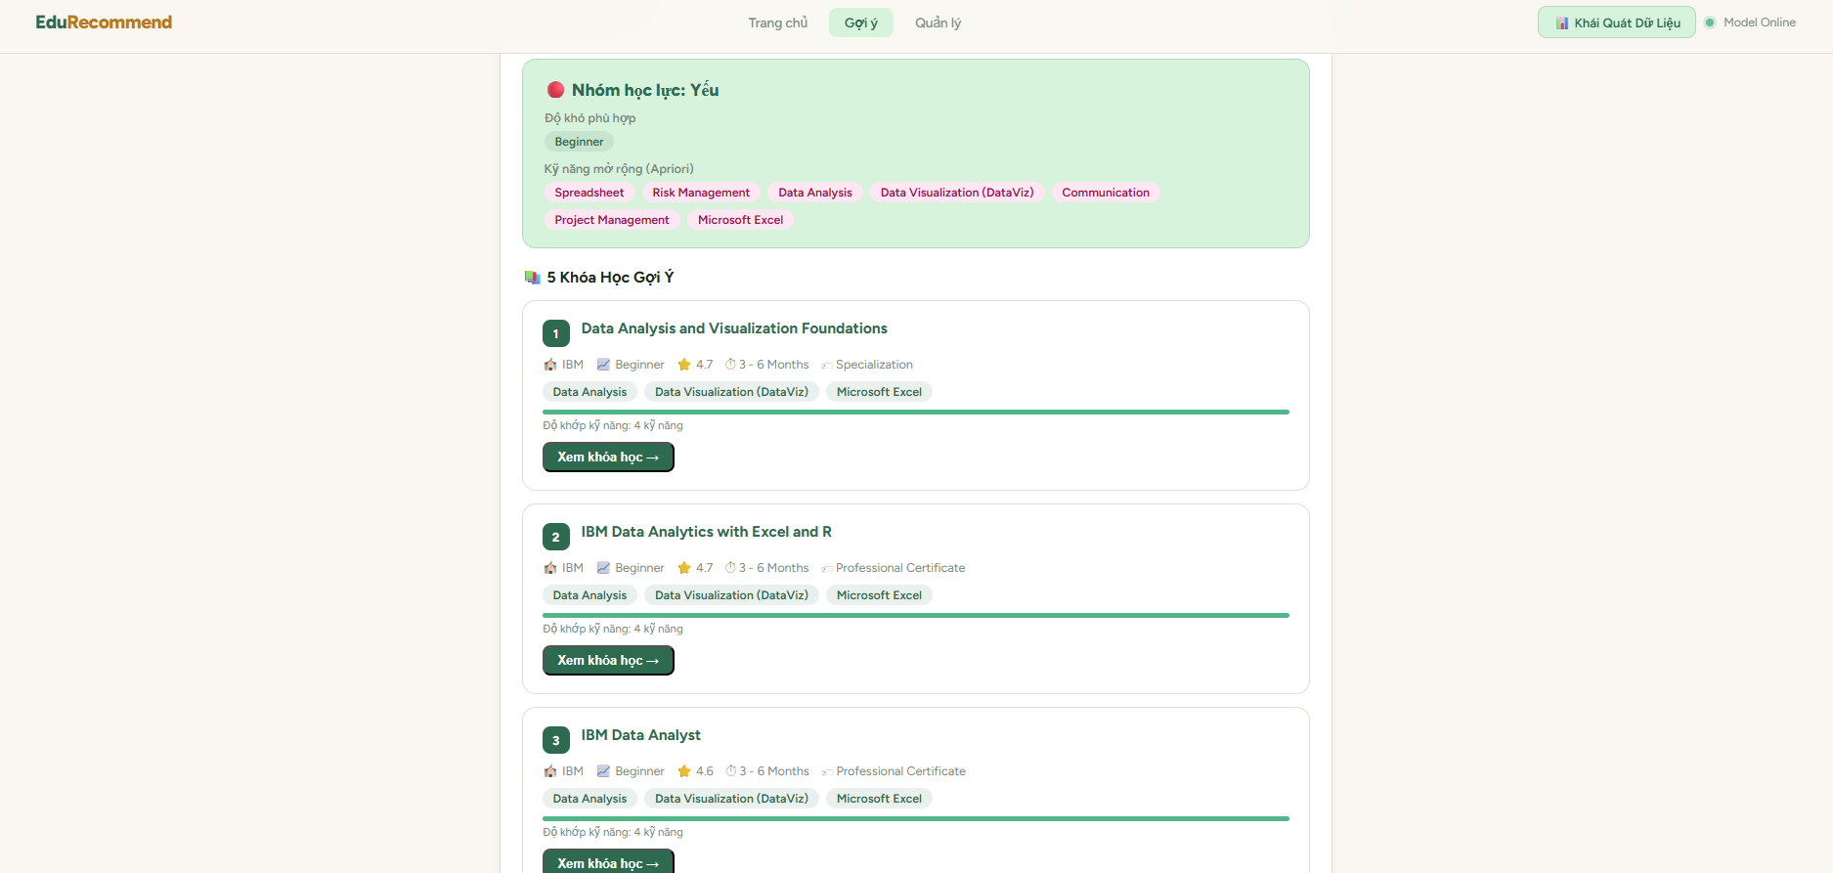
Hình 7. 4: Kết quả gợi ý khóa học sau khi submit

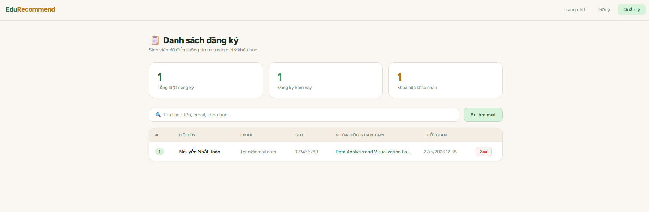
Hình 7. 5: Trang Admin quản lý đăng ký (admin.html)

CHƯƠNG 8: KẾT LUẬN VÀ HƯỚNG PHÁT TRIỂN

8.1 KẾT LUẬN
Đề tài đã xây dựng thành công một hệ thống đề xuất khóa học cá nhân hóa dựa trên hai thuật toán khai phá dữ liệu là KNN và Apriori, được triển khai thành ứng dụng web hoàn chỉnh có thể sử dụng thực tế.
Về mặt dữ liệu, đề tài đã thu thập, làm sạch và tiền xử lý hai bộ dữ liệu thực tế từ Kaggle gồm 6.607 bản ghi sinh viên và 1.000 khóa học Coursera (sau làm sạch còn 809 khóa). Quá trình tiền xử lý bao gồm xử lý missing values, mã hóa 11 biến phân loại, chuẩn hóa dữ liệu số và gán nhãn phân nhóm học lực theo ngưỡng điểm thi.
Về mặt thuật toán, KNN với K=7 và feature weighting x3 cho ba thuộc tính quan trọng nhất (Hours_Studied, Attendance, Previous_Scores) đạt accuracy 58.62% trên tập test, phân loại tốt nhất ở hai nhóm Yếu (F1=0.75) và Giỏi (F1=0.70). Apriori với ngưỡng min_support=0.01 và min_confidence=0.20 sinh ra 112 luật kết hợp có ý nghĩa (lift≥2.0), cho phép mở rộng từ 2–3 kỹ năng đầu vào lên đến 15–20 kỹ năng liên quan, tăng đáng kể khả năng matching với khóa học phù hợp.
Về mặt ứng dụng, hệ thống được triển khai theo kiến trúc 3 tầng gồm Flask API (Python/Colab), Spring Boot (Java) và giao diện HTML/CSS/JS, kết nối thông qua ngrok. Người dùng có thể nhập 17 thông số học tập, chọn kỹ năng quan tâm và nhận ngay danh sách khóa học được gợi ý phù hợp với nhóm học lực của mình.

8.2 HẠN CHẾ
Mặc dù đạt được các mục tiêu đề ra, hệ thống vẫn còn một số hạn chế đáng lưu ý.
Về độ chính xác của KNN, accuracy 58.62% phản ánh sự khó phân biệt giữa các nhóm Trung bình và Khá do ngưỡng điểm giữa hai nhóm này rất gần nhau (66–67 so với 68–69). Việc phân nhóm hoàn toàn dựa trên Exam_Score có thể chưa phản ánh đầy đủ năng lực thực sự của sinh viên.
Về dữ liệu khóa học, bộ dữ liệu Coursera chỉ gồm 809 khóa học sau làm sạch, chưa phủ hết toàn bộ lĩnh vực học tập. Một số kỹ năng sinh viên chọn có thể không tìm được khóa học phù hợp trong tập dữ liệu hiện có.
Về hạ tầng triển khai, hệ thống phụ thuộc vào ngrok để expose Flask API từ Google Colab, nghĩa là mỗi phiên làm việc phải khởi động lại và cập nhật URL mới vào application.properties. Đây không phải giải pháp phù hợp cho môi trường production.
Về hệ thống đề xuất, mô hình chưa có cơ chế thu thập phản hồi từ người dùng (chưa có collaborative filtering hay feedback loop), nên không tự cải thiện theo thời gian. Kết quả đề xuất phụ thuộc hoàn toàn vào thông tin sinh viên tự nhập, chưa có cơ chế xác thực.

8.3 HƯỚNG PHÁT TRIỂN
Từ những hạn chế trên, đề tài có thể được phát triển theo các hướng sau.
Về thuật toán, có thể thử nghiệm các mô hình phân loại mạnh hơn như Random Forest hoặc XGBoost để cải thiện accuracy phân nhóm sinh viên. Ngoài ra, có thể kết hợp thêm Collaborative Filtering để tận dụng hành vi của những sinh viên có đặc trưng tương tự, tạo ra hệ thống đề xuất lai (hybrid) hiệu quả hơn.
Về dữ liệu, có thể mở rộng bộ dữ liệu khóa học bằng cách thu thập thêm từ các nền tảng khác như edX, Udemy hoặc LinkedIn Learning, đồng thời cập nhật định kỳ để phản ánh các khóa học mới nhất. Thu thập thêm dữ liệu phản hồi thực tế từ sinh viên sau khi học để làm giàu bộ dữ liệu huấn luyện.
Về hạ tầng, có thể đóng gói Flask API thành Docker container và triển khai lên cloud (AWS, GCP, Heroku) thay vì phụ thuộc vào Colab và ngrok, đảm bảo tính ổn định và khả năng mở rộng cho môi trường thực tế.
Về giao diện, có thể bổ sung tính năng đăng nhập, lưu lịch sử gợi ý và theo dõi tiến trình học tập của từng sinh viên theo thời gian, biến hệ thống từ một công cụ gợi ý một lần thành một nền tảng học tập cá nhân hóa liên tục.

TÀI LIỆU THAM KHẢO
Bộ dữ liệu
[1] Lai Nguyen (2023). Student Performance Factors Dataset. Kaggle. https://www.kaggle.com/datasets/lainguyn123/student-performance-factors
[2] Tianyi Ma (2023). Coursera Course Dataset. Kaggle. https://www.kaggle.com/datasets/tianyimasf/coursera-course-dataset
Thuật toán Apriori
[3] Quang Huy Đặng (2018). Khai phá dữ liệu với thuật toán Apriori (Phần 1). Viblo. https://quanghuydang.wordpress.com/2018/04/12/khai-pha-du-lieu-voi-thuat-toan-apriori-phan-1/
[4] Quang Huy Đặng (2018). Khai phá dữ liệu với thuật toán Apriori (Phần 2). Viblo. https://quanghuydang.wordpress.com/2018/06/22/khai-pha-du-lieu-voi-thuat-toan-apriori-phan-2/
[5] Viblo (2019). Thuật toán Apriori khai phá luật kết hợp trong Data Mining. https://viblo.asia/p/thuat-toan-apriori-khai-pha-luat-ket-hop-trong-data-mining-3P0lPEv85ox
Thuật toán KNN & Khai phá dữ liệu
[6] Studocu (2021). Bài tập lớn môn Khai phá dữ liệu — Phân lớp dữ liệu số bằng giải thuật K-NN. Trường Đại học Đại Nam. https://www.studocu.vn/vn/document/truong-dai-hoc-dai-nam/social/bai-tap-lon-mon-khai-pha-du-lieu-phan-lop-du-lieu-so-bang-giai-thuat-k-nn-download-tai-tailieutuoi/20334721
[7] Nhan Nguyen (2017). Bài tập khai phá tập phổ biến bằng thuật toán Apriori. https://nhannguyen95.github.io/bai-tap-khai-pha-tap-pho-bien-bang-thuat-toan-apriori/
Hệ thống đề xuất
[8] Viblo (2021). Tổng quan về Recommender System. https://viblo.asia/p/tong-quan-ve-recommender-system-recommender-system-co-ban-phan-1-924lJGBb5PM
[9] Viblo (2017). Làm thế nào để xây dựng một Recommender System — Phần 1. https://viblo.asia/p/lam-the-nao-de-xay-dung-mot-recommender-system-rs-phan-1-aWj53V2Gl6m
[10] Viblo. Recommender Systems — Tổng hợp các phương pháp tiếp cận. https://viblo.asia/p/recommender-systems-6J3Zgk4WZmB

